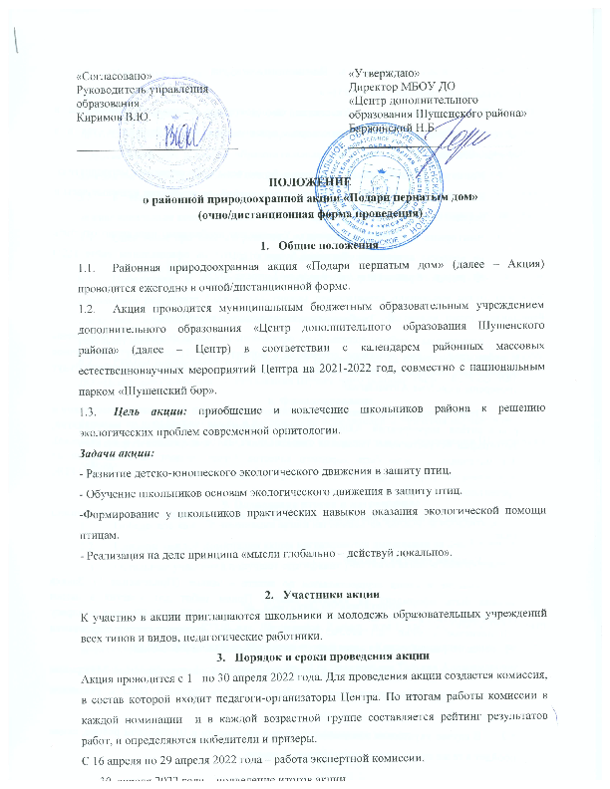

- Номинации конкурса
В рамках акции проходит три конкурса:
- Конкурс кроссвордов. Участники самостоятельно составляют кроссворды и ребусы о перелетных птицах. Кроссворды принимаются как в бумажном, так и в электронном виде.
- Конкурс фотоотчетов. Принимаются фотоотчеты о проведенных мероприятиях: изготовление и развеска искусственных гнездовий, тематические классные часы и беседы, игры, мастер-классы, праздники и т.п..
- Викторина о перелетных птицах. Участникам необходимо письменно ответить на вопросы викторины. Вопросы будут открыты на официальном сайте ЦДО Шушенского района http://shush-cdo.ru/ 1 апреля 2022г.

- Требования к конкурсным материалам
Кроссворды и ребусы должны быть оформлены на листах формата А4, выполнены в любом графическом редакторе, сохранены в формате PDF. Приветствуется красочное оформление. Обязательно указать список использованных источников. Все работы будут проверены в системе Антиплагиат.
Отчет о проведении акции должен включать титульный лист, список участников и руководителя мероприятий Акции, краткое содержание проведенных мероприятий, фотографии искусственных гнездовий (изготовление, готовые гнездовья и их развеска). Все материалы должны быть хорошего качества. Отчет должен быть выполнен по определенной форме (Приложение 2) Формат предоставления отчета: Word, PDF, презентация PowerPoint, видеоролик.
Ответы на вопросы викторины принимаются как в бумажном, так и в электронном виде.
Условия участия в акции
Участие в акции осуществляется по анкете – заявке. (Приложение 1). Заявка должна быть оформлена на каждую работу. Прием работ для участия в акции осуществляется в рабочие дни с 1 по 16 апреля 2022 года с 9.00 до 16.00 часов по адресу п.Шушенское, 2 микр., д.1 каб.№3 МБОУ ДО «Центр дополнительного образования Шушенского района» или на электронную почту cdo.ekokonkurs@mail.ru
  - Работы, участвующие в акции не рецензируются и не возвращаются. Материалы конкурса могут быть использованы в образовательном процессе ЦДО с указанием авторства.
  - В случае ухудшения эпидемиологической обстановки в Шушенском районе, акция пройдет в те же сроки, но в дистанционном формате.
  - Участники акции несут ответственность за подлинность сведений об авторстве работ.
  - Организаторы оставляют за собой право на распространение присланных работ (опубликование, обнародование, дублирование, тиражирование в любой законной форме) в просветительских и учебно-образовательных целях, также на размещение присланных материалов в Интернете и/или в специальных сборниках с соблюдением авторства.
  - К акции не допускаются работы с призывами к дискриминации, насилию, межнациональным конфликтам, не соответствующие требования настоящего положения.
  - Оценочные протоколы и рецензии не высылаются.
- Определение результатов
  - Победители и призеры определяются по наибольшей сумме баллов. При одинаковом результате баллов, участникам присуждается одинаковое место, при этом после них остается столько незанятых мест, сколько участников имеет одинаковый результат минус единица.
  - Работы победителей всех номинаций размещаются на официальном сайте МБОУ ДО «Центр дополнительного образования Шушенского района» (http://shush-cdo.ru/).
8. Финансирование
Расходы по проведению акции и награждение победителей и призеров осуществляется за счет средств спонсоров и МБОУ ДО «Центр дополнительного образования Шушенского района».

9. Подведение итогов и награждение
  - Победитель каждой номинации акции награждается дипломом победителя.
  - Призеры каждой номинации акции награждаются дипломами за 2-е, 3-е места.
  - Остальные участники получают сертификат участника акции в электронном виде.

10. Контакты организаторов
Адрес организаторов: 662710, пгт. Шушенское, 2 микр., дом 1, каб.№3, МБОУ ДО «Центр дополнительного образования Шушенского района». Контакты: отдел экологии: тел. (391-39) 3-13-05, e-mail: cdo.ekokonkurs@mail.ru Панкратьева Татьяна Александровна.

ПРИЛОЖЕНИЕ 1
АНКЕТА ЗАЯВКА
на участие в районной акции «Подари пернатым дом»
Название организации, принимающей участие в акции (полное название учреждения, адрес с индексом, телефон, факс, электронная почта) ___________________________________________________________________________________________________________________
_________________________________________________________________________________________________________________________

Наименование ОУ | ФИО участников либо коллектив | Возраст | Номинация | Руководитель

Дата заполнения «___» _______________ 20___г
Ответственный за отправление работ (ФИО, должность, тел., электронная почта) __________________________________________________________________________________________________________________________________________________________________________________________________________________________________________________
ПРИЛОЖЕНИЕ 2
Форма отчета
о проведении районной акции «Подари пернатым дом»

В отчете содержится информация по результатам проведения акции в школе, которая включает в себя анализ деятельности относительно поставленных задач.
Отчет должен иметь:
- Титульный лист с обязательным указанием (сверху вниз) названия образовательного учреждения (по уставу), класс, Ф.И.О. участников операции, Ф.И.О. и должность руководителя (полностью);
- Описание цели и задач, географии реализации мероприятий, целевые группы на которые были направлены мероприятия;
- Механизмы и этапы реализации акции;
- Затруднения, с которыми столкнулись во время проведения акции. Какие из них удалось решить? Какие нет, почему?
- Количество добровольцев, задействованных в организации и в проведении операции (люди старшего возраста, среднего возраста, молодежь, школьники);
- Количество изготовленных и развешанных гнездовий, место их размещения.
- Фотографии искусственных гнездовий (процесс изготовления, вид сбоку, вид спереди и способ крепления на дереве)
Каждый руководитель должен отобрать материалы, которые являются наилучшими доказательствами их деятельности в рамках акции.

